LAPORAN PRAKTIKUM
WORKSHOP PENGUKURAN TEKNIK
TAHUN AJARAN 2026/2027
MODUL 2 : KETIDAKPASTIAN PENGUKURAN



Dosen Pengajar :
Hendrik Elvian GP, S.T., M.T. | NIP. 199112172019031014

Nama Mahasiswa (2 D4 SPE C):
Putu Bagus Romi Pratama Putra | NRP. 4225600068

PROGRAM STUDI SISTEM PEMBANGKIT ENERGI
DEPARTEMEN MEKATRONIKA DAN ENERGI
POLITEKNIK ELEKTRONIKA NEGERI SURABAYA
SURABAYA
2026

ABSTRAK
Setiap pengukuran besaran fisis selalu disertai ketidakpastian, sehingga hasil pengukuran harus dilaporkan bersama nilai ketidakpastiannya. Praktikum ini bertujuan menentukan dimensi tiga benda uji, yaitu silinder, balok, dan plat, beserta ketidakpastiannya, kemudian menghitung volume setiap benda melalui perambatan ketidakpastian. Pengukuran dilakukan secara berulang sebanyak lima kali pada posisi yang berbeda menggunakan jangka sorong dan mistar. Nilai terbaik diambil dari rata-rata sampel, ketidakpastian pengukuran langsung dihitung dengan deviasi standar, dan ketidakpastian volume dihitung dengan metode turunan parsial (akar kuadrat jumlah kuadrat). Hasil pengukuran silinder adalah D = (3,980 ± 0,016) cm, T = (6,500 ± 0,007) cm, dan V = (80,9 ± 0,6) cm³; balok P = (9,58 ± 0,16) cm, L = (6,02 ± 0,08) cm, T = (2,32 ± 0,04) cm, dan V = (134 ± 4) cm³; plat P = (16,54 ± 0,05) cm, L = (8,22 ± 0,08) cm, T = (0,142 ± 0,008) cm, dan V = (19,3 ± 1,2) cm³. Ketidakpastian relatif volume terkecil diperoleh pada silinder (0,8 %) yang diukur dengan jangka sorong, sedangkan yang terbesar pada plat (6,0 %) karena didominasi ketidakpastian tebal plat yang nilainya sangat kecil terhadap skala alat. Hasil ini menunjukkan bahwa ketelitian alat ukur (NST), keteraturan bentuk benda, dan kesalahan paralaks sangat menentukan besar ketidakpastian pengukuran.
Kata kunci: ketidakpastian pengukuran, pengukuran berulang, deviasi standar, perambatan ketidakpastian, volume.

BAB I
PENDAHULUAN

1.1 Latar Belakang
Pengukuran merupakan kegiatan dasar dalam ilmu pengetahuan dan rekayasa. Hubungan antar besaran fisis, kinerja suatu peralatan, hingga spesifikasi komponen pembangkit energi hanya dapat diketahui melalui pengukuran yang tepat dan cermat. Namun, sebaik apa pun pengukuran dilakukan, hasilnya tidak pernah bebas dari ketidakpastian. Ketidakpastian dapat bersumber dari kesalahan kalibrasi alat ukur, fluktuasi parameter yang diukur, kesalahan paralaks, kesalahan titik nol, keterbatasan nilai skala terkecil (NST) alat, kondisi lingkungan, serta tingkat keterampilan pengamat yang berbeda-beda.
Oleh karena itu, seorang praktikan dituntut tidak hanya mampu membaca alat ukur dengan benar, tetapi juga mampu mengolah data pengukuran secara statistik dan melaporkan hasilnya dalam bentuk nilai terbaik beserta ketidakpastiannya, yaitu x = x̄ ± Δx. Pada besaran yang diperoleh secara tak langsung, misalnya volume yang dihitung dari panjang, lebar, dan tinggi, ketidakpastian setiap besaran masukan akan merambat ke hasil akhir, sehingga diperlukan metode perambatan ketidakpastian.
Praktikum Workshop Pengukuran Teknik Modul 2 ini melatih kemampuan tersebut melalui pengukuran berulang dimensi silinder, balok, dan plat menggunakan jangka sorong dan mistar, dilanjutkan dengan perhitungan rata-rata, deviasi standar, dan volume beserta ketidakpastiannya. Dengan demikian, mahasiswa memahami bagaimana kualitas alat ukur dan cara pengukuran memengaruhi ketelitian hasil.

1.2 Permasalahan
Berdasarkan latar belakang di atas, permasalahan yang dibahas dalam praktikum ini adalah:
1. Bagaimana menentukan nilai terbaik dan ketidakpastian dari hasil pengukuran berulang dimensi silinder, balok, dan plat?
2. Bagaimana menghitung volume silinder, balok, dan plat beserta ketidakpastiannya dari besaran yang diukur secara tak langsung berulang?
3. Bagaimana menuliskan hasil pengukuran dalam aturan baku (x = x̄ ± Δx) dan menafsirkan tingkat ketelitiannya?
4. Faktor apa saja yang memengaruhi besar ketidakpastian pada setiap benda uji dan alat ukur yang digunakan?

1.3 Tujuan
Tujuan yang ingin dicapai dari praktikum ini adalah:
1. Mahasiswa mampu menggunakan jangka sorong dan mistar untuk melakukan pengukuran berulang dengan benar.
2. Mahasiswa mampu menghitung rata-rata dan ketidakpastian (deviasi standar) dari data pengukuran berulang.
3. Mahasiswa mampu menghitung volume silinder, balok, dan plat beserta ketidakpastiannya menggunakan metode perambatan ketidakpastian.
4. Mahasiswa mampu melaporkan hasil pengukuran dalam aturan baku serta menganalisis sumber-sumber ketidakpastian pengukuran.

BAB II
DASAR TEORI

2.1 Pengukuran, Alat Ukur, dan Nilai Skala Terkecil
Pengukuran adalah kegiatan membandingkan suatu besaran fisis dengan besaran sejenis yang ditetapkan sebagai satuan. Alat ukur adalah perangkat yang digunakan untuk menentukan nilai suatu besaran fisis. Berdasarkan cara penyajian hasilnya, alat ukur dibedakan menjadi alat ukur analog yang menghasilkan nilai kontinu (misalnya jarum penunjuk pada amperemeter) dan alat ukur digital yang menampilkan nilai diskrit dalam sejumlah digit tertentu.
Setiap alat ukur memiliki keterbatasan kemampuan ukur yang disebut nilai skala terkecil (NST) atau least count, yaitu nilai skala terkecil yang tidak dapat dibagi-bagi lagi. Ketelitian alat ukur bergantung pada NST-nya. Mistar pada Gambar 2.1, misalnya, memiliki NST 1 mm (0,1 cm). Untuk meningkatkan ketelitian, alat ukur seperti jangka sorong dilengkapi skala nonius: sejumlah skala utama dibagi dengan sejumlah skala nonius sehingga garis nonius yang berimpit dengan skala utama menunjukkan pecahan skala utama. Jangka sorong yang digunakan pada praktikum ini memiliki NST 0,01 cm (0,1 mm), sedangkan mikrometer sekrup dapat mencapai NST 0,001 cm.

Gambar 2.1 Skala pada mistar dengan NST 1 mm (Sumber: Modul Praktikum 2 WPT)

2.2 Ketidakpastian Pengukuran
Ketidakpastian menyatakan bahwa hasil suatu pengukuran tidak dapat ditentukan secara tepat; yang dapat dilaporkan adalah nilai terbaik beserta rentang penyimpangannya. Ketidakpastian dibedakan menjadi ketidakpastian mutlak (Δx, bersatuan sama dengan besaran yang diukur) dan ketidakpastian relatif (Δx/x̄, biasanya dinyatakan dalam persen). Keduanya dapat diterapkan pada pengukuran tunggal maupun pengukuran berulang.

a. Ketidakpastian pada pengukuran tunggal
Pengukuran tunggal adalah pengukuran yang hanya dilakukan sekali. Ketidakpastiannya ditetapkan sebesar setengah nilai skala terkecil alat, sehingga hasil pengukuran dituliskan sebagai:
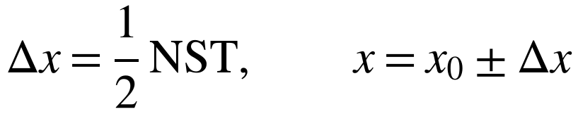 | (1)

Sebagai contoh, mistar dengan NST 1 mm memberikan Δx = 0,5 mm; hasil pembacaan 2,6 cm dilaporkan sebagai (2,60 ± 0,05) cm, artinya nilai sebenarnya berada di antara 2,55 cm dan 2,65 cm.

b. Ketidakpastian pada pengukuran berulang
Agar hasil percobaan lebih akurat, pengukuran diulang beberapa kali. Menurut statistika dasar, nilai terbaik dari n kali pengukuran x₁, x₂, …, x_{n} adalah rata-rata sampel:
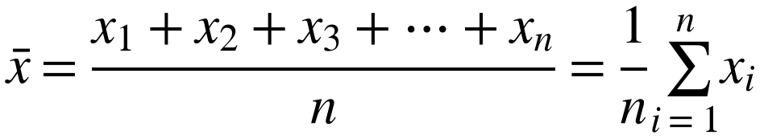 | (2)

Ketidakpastiannya dinyatakan oleh deviasi standar. Modul praktikum memberikan dua bentuk yang dapat digunakan, yaitu deviasi standar rata-rata:
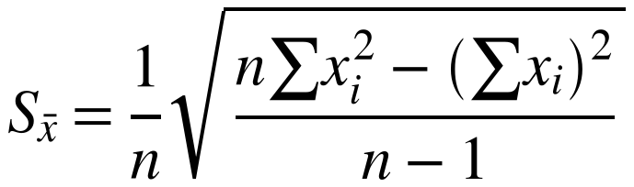 | (3)

atau deviasi standar sampel:
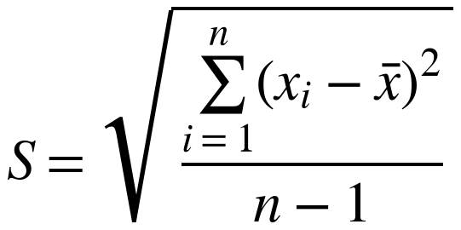 | (4)

Deviasi standar inilah yang digunakan sebagai Δx pada pengukuran berulang. Dalam laporan ini digunakan Persamaan (4), sesuai dengan pengolahan data pada lembar praktikum. Hasil pengukuran kemudian ditulis dalam aturan baku, yaitu ketidakpastian dibulatkan ke satu angka penting (dua angka penting bila angka pertamanya 1) dan nilai terbaik dibulatkan pada posisi desimal yang sama, misalnya x = (10,45 ± 0,06) cm = (1,045 ± 0,006) × 10¹ cm. Ketidakpastian relatif (KR) dihitung dengan:
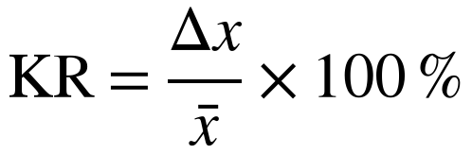 | (5)

2.3 Pengukuran Tak Langsung dan Perambatan Ketidakpastian
Pengukuran langsung menghasilkan besaran yang diinginkan secara langsung dari alat ukur, misalnya panjang dengan jangka sorong. Pengukuran tak langsung menghasilkan besaran melalui persamaan matematis dari besaran lain yang diukur, misalnya volume balok dari panjang, lebar, dan tinggi. Dengan demikian pengukuran dapat dikelompokkan menjadi pengukuran langsung-tunggal, langsung-berulang, tak langsung-tunggal, dan tak langsung-berulang.
Jika besaran C dihitung dari besaran A dan B yang masing-masing diukur berulang, dengan A = Ā ± ΔA dan B = B̄ ± ΔB, maka nilai terbaik C adalah C̄ = C(Ā, B̄), dan ketidakpastiannya diperoleh dari turunan parsial fungsi C terhadap tiap variabel. Karena ΔA dan ΔB berasal dari sebaran acak yang saling bebas, ketidakpastian C dijumlahkan secara kuadrat (akar kuadrat dari jumlah kuadrat):
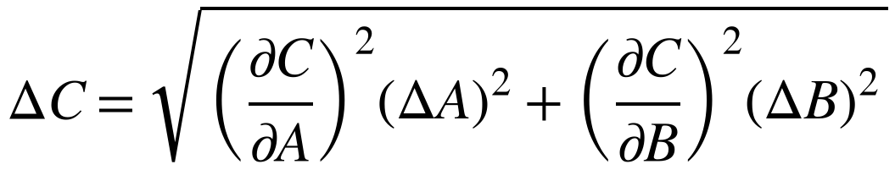 | (6)

Bentuk penjumlahan linier ΔC = |∂C/∂A|ΔA + |∂C/∂B|ΔB seperti yang tertulis pada modul merupakan batas atas (kasus terburuk) dari Persamaan (6). Untuk balok dan plat dengan volume V = P·L·T, Persamaan (6) memberikan:
(7)

Untuk silinder dengan diameter D dan tinggi T, volumenya V = ¼πD²T, dengan ∂V/∂D = ½πDT dan ∂V/∂T = ¼πD², sehingga:
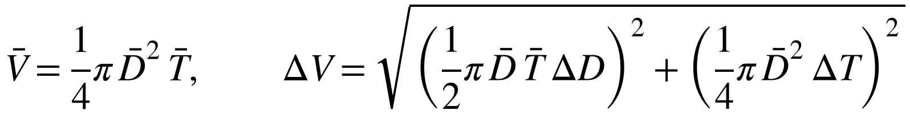 | (8)

Hasil akhir pengukuran tak langsung kemudian dituliskan sebagai V = V̄ ± ΔV. Apabila massa benda m diketahui, massa jenis ρ = m/V beserta ketidakpastiannya dapat dihitung dengan cara yang sama dan dicocokkan dengan tabel massa jenis bahan untuk menentukan jenis bahan benda.

BAB III
METODOLOGI PERCOBAAN

3.1 Alat dan Bahan
Praktikum dilakukan di Laboratorium Program Studi Sistem Pembangkit Energi PENS. Tiga benda uji dengan bentuk geometri berbeda diukur dimensinya secara berulang. Alat dan bahan yang digunakan beserta fungsinya dirangkum pada Tabel 3.1. Pemilihan alat disesuaikan dengan ukuran benda dan ketelitian yang dibutuhkan: besaran yang kecil atau memerlukan ketelitian tinggi (diameter dan tinggi silinder, tebal plat) diukur dengan jangka sorong, sedangkan besaran yang relatif besar (dimensi balok serta panjang dan lebar plat) diukur dengan mistar.
No | Alat / Bahan | Spesifikasi | Jumlah | Fungsi
1 | Jangka sorong | NST 0,01 cm | 1 buah | Mengukur diameter dan tinggi silinder serta tebal plat
2 | Mistar (penggaris) | NST 0,1 cm | 1 buah | Mengukur panjang, lebar, dan tinggi balok serta panjang dan lebar plat
3 | Silinder logam (stainless steel) | Benda uji 1 | 1 buah | Objek pengukuran diameter dan tinggi
4 | Balok (kotak nama) | Benda uji 2 | 1 buah | Objek pengukuran panjang, lebar, dan tinggi
5 | Plat (PCB) | Benda uji 3 | 1 buah | Objek pengukuran panjang, lebar, dan tebal
6 | Alat tulis dan lembar data | – | 1 set | Mencatat hasil pengukuran
Tabel 3.1 Alat dan bahan praktikum

3.2 Flowchart Percobaan
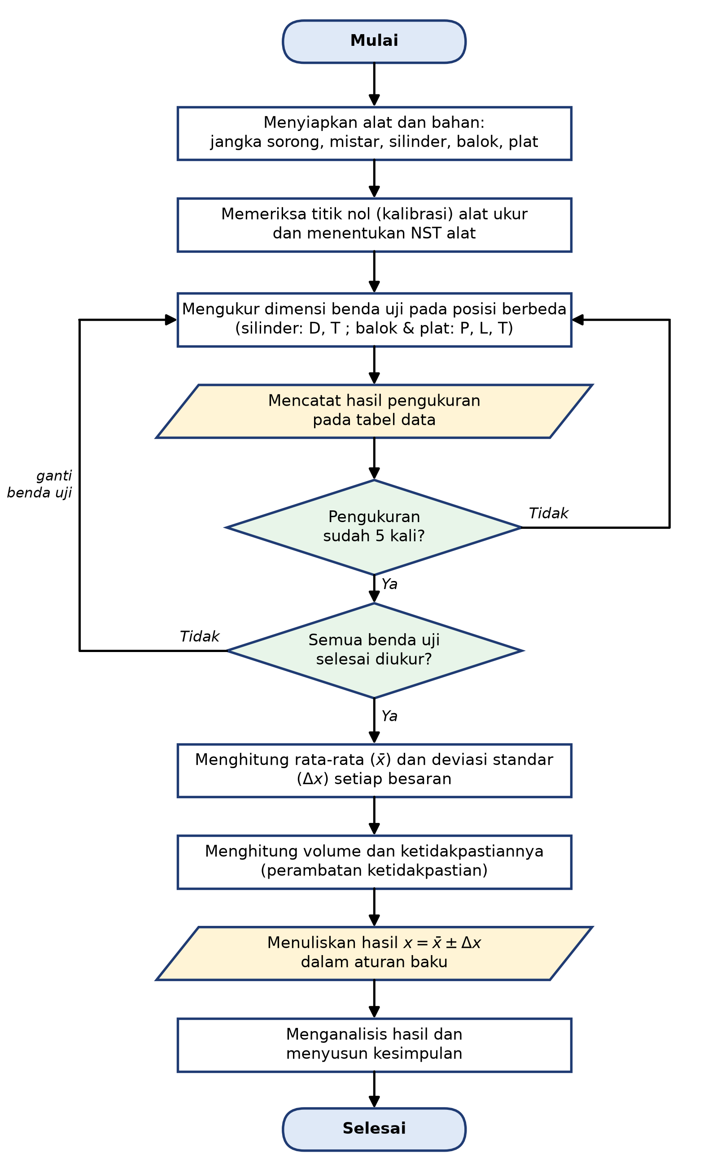
Gambar 3.1 Flowchart percobaan ketidakpastian pengukuran

3.3 Penjelasan Flowchart
Langkah-langkah percobaan yang digambarkan pada Gambar 3.1 dijelaskan sebagai berikut:
1. Mulai. Praktikum dimulai setelah praktikan memahami modul dan tujuan percobaan.
2. Menyiapkan alat dan bahan. Jangka sorong, mistar, dan tiga benda uji (silinder, balok, plat) disiapkan di meja kerja beserta lembar data.
3. Memeriksa titik nol dan menentukan NST. Rahang jangka sorong dirapatkan untuk memastikan skala nonius menunjuk nol (tidak ada kesalahan titik nol), lalu NST setiap alat ditentukan: jangka sorong 0,01 cm dan mistar 0,1 cm.
4. Mengukur dimensi benda uji. Diameter dan tinggi silinder diukur dengan jangka sorong; panjang, lebar, dan tinggi balok diukur dengan mistar; panjang dan lebar plat diukur dengan mistar sedangkan tebal plat diukur dengan jangka sorong. Setiap pengulangan dilakukan pada posisi yang berbeda agar ketidakseragaman bentuk benda ikut terwakili. Pembacaan dilakukan dengan mata tegak lurus terhadap skala untuk menghindari paralaks.
5. Mencatat hasil pengukuran pada tabel data dengan satuan cm dan jumlah desimal sesuai NST alat.
6. Pengukuran sudah 5 kali? Jika belum, kembali ke langkah pengukuran pada posisi lain; jika sudah, lanjut ke pengecekan benda berikutnya.
7. Semua benda uji selesai diukur? Jika belum, benda uji diganti dan langkah pengukuran diulang; jika sudah, dilanjutkan ke pengolahan data.
8. Menghitung rata-rata dan deviasi standar setiap besaran (D, T untuk silinder; P, L, T untuk balok dan plat) menggunakan Persamaan (2) dan (4).
9. Menghitung volume dan ketidakpastiannya menggunakan Persamaan (7) untuk balok dan plat serta Persamaan (8) untuk silinder.
10. Menuliskan hasil setiap besaran dan volume dalam bentuk x = x̄ ± Δx menurut aturan baku, dilengkapi ketidakpastian relatifnya.
11. Menganalisis hasil dan menyusun kesimpulan dengan membandingkan ketidakpastian antarbenda dan antaralat serta mengidentifikasi sumber kesalahan.
12. Selesai.

BAB IV
HASIL DAN ANALISA

4.1 Data Hasil Pengukuran
Pengukuran dilakukan sebanyak n = 5 kali untuk setiap besaran. Tabel 4.1 sampai Tabel 4.3 menyajikan data mentah beserta nilai jumlah (Σx), rata-rata (x̄), jumlah kuadrat simpangan Σ(x_{i} − x̄)², dan ketidakpastian Δx yang dihitung dengan Persamaan (4). Seluruh satuan dalam cm.
No | Diameter (cm) | (x_{i} − x̄)² (cm²) | Tinggi (cm) | (x_{i} − x̄)² (cm²)
1 | 3,98 | 0,000000 | 6,50 | 0,000000
2 | 4,00 | 0,000400 | 6,50 | 0,000000
3 | 3,97 | 0,000100 | 6,50 | 0,000000
4 | 3,99 | 0,000100 | 6,49 | 0,000100
5 | 3,96 | 0,000400 | 6,51 | 0,000100
Σx | 19,90 |  | 32,50
x̄ | 3,980 |  | 6,500
Σ(x_{i} − x̄)² |  | 0,001000 |  | 0,000200
Δx = S | 0,015811 |  | 0,007071
Tabel 4.1 Data pengukuran silinder (jangka sorong, NST 0,01 cm)
No | Panjang (cm) | (x_{i} − x̄)² (cm²) | Tinggi (cm) | (x_{i} − x̄)² (cm²) | Lebar (cm) | (x_{i} − x̄)² (cm²)
1 | 9,8 | 0,0484 | 2,3 | 0,0004 | 6,1 | 0,0064
2 | 9,7 | 0,0144 | 2,4 | 0,0064 | 6,1 | 0,0064
3 | 9,5 | 0,0064 | 2,3 | 0,0004 | 5,9 | 0,0144
4 | 9,4 | 0,0324 | 2,3 | 0,0004 | 6,0 | 0,0004
5 | 9,5 | 0,0064 | 2,3 | 0,0004 | 6,0 | 0,0004
Σx | 47,90 |  | 11,60 |  | 30,10
x̄ | 9,580 |  | 2,320 |  | 6,020
Σ(x_{i} − x̄)² |  | 0,108000 |  | 0,008000 |  | 0,028000
Δx = S | 0,164317 |  | 0,044721 |  | 0,083666
Tabel 4.2 Data pengukuran balok (mistar, NST 0,1 cm)
Catatan: pada lembar data mentah, pengukuran panjang balok ke-5 tertulis 9,8 cm, tetapi jumlah (47,9 cm), rata-rata (9,58 cm), dan perhitungan Δx pada lembar analisis praktikum konsisten dengan nilai 9,5 cm; nilai 9,5 cm inilah yang digunakan.
No | Panjang (cm) | (x_{i} − x̄)² (cm²) | Tinggi (cm) | (x_{i} − x̄)² (cm²) | Lebar (cm) | (x_{i} − x̄)² (cm²)
1 | 16,5 | 0,0016 | 0,15 | 0,000064 | 8,1 | 0,0144
2 | 16,6 | 0,0036 | 0,15 | 0,000064 | 8,3 | 0,0064
3 | 16,5 | 0,0016 | 0,14 | 0,000004 | 8,2 | 0,0004
4 | 16,5 | 0,0016 | 0,14 | 0,000004 | 8,3 | 0,0064
5 | 16,6 | 0,0036 | 0,13 | 0,000144 | 8,2 | 0,0004
Σx | 82,70 |  | 0,71 |  | 41,10
x̄ | 16,540 |  | 0,142 |  | 8,220
Σ(x_{i} − x̄)² |  | 0,012000 |  | 0,000280 |  | 0,028000
Δx = S | 0,054772 |  | 0,008367 |  | 0,083666
Tabel 4.3 Data pengukuran plat (panjang dan lebar dengan mistar; tebal dengan jangka sorong)

4.2 Pengolahan Data
Berikut perhitungan rata-rata (Persamaan 2) dan ketidakpastian (Persamaan 4) untuk setiap besaran, dilanjutkan perhitungan volume beserta ketidakpastiannya (Persamaan 7 dan 8).

A. Silinder

1) Diameter silinder
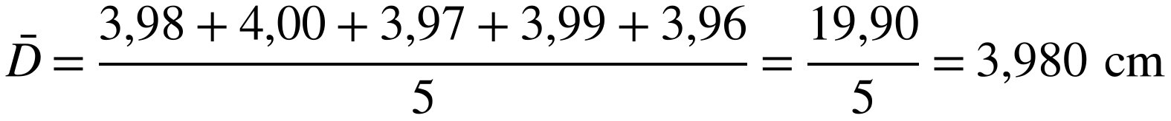
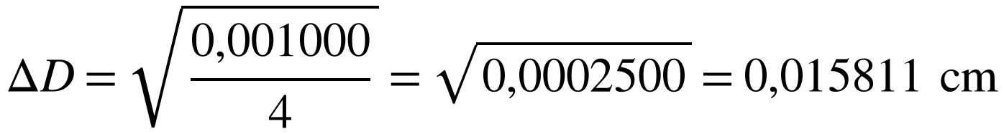
Sehingga diameter silinder dituliskan D = (3,980 ± 0,015811) cm ≈ (3,980 ± 0,016) cm, dengan ketidakpastian relatif 0,40 %.

2) Tinggi silinder
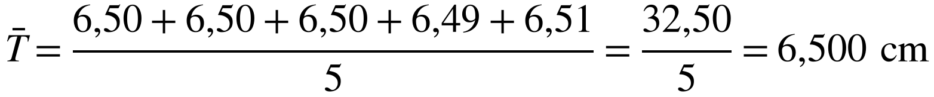
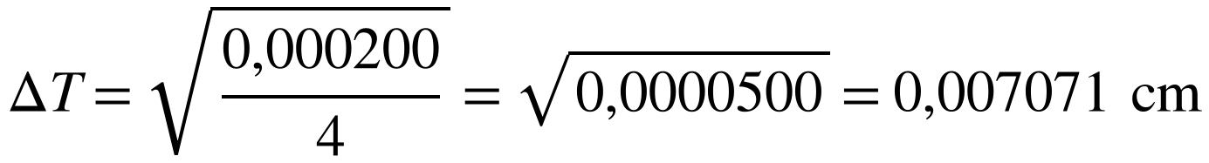
Sehingga tinggi silinder dituliskan T = (6,500 ± 0,007071) cm ≈ (6,500 ± 0,007) cm, dengan ketidakpastian relatif 0,11 %.

3) Volume silinder
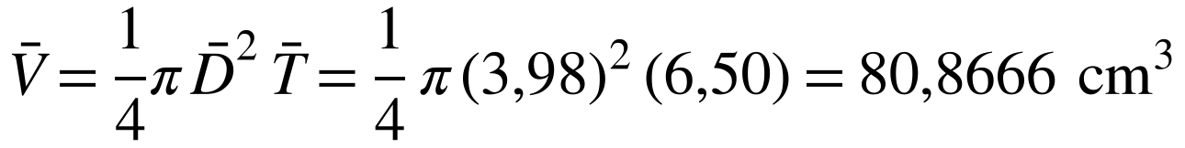
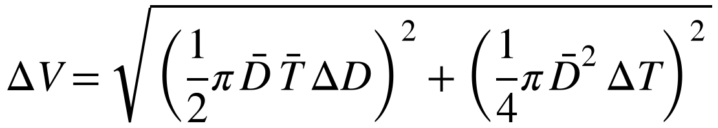
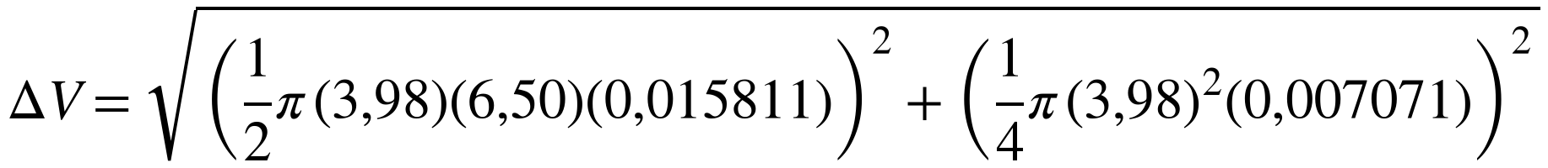
Sehingga volume silinder V = (80,8666 ± 0,6485) cm³ ≈ (80,9 ± 0,6) cm³ = (8,09 ± 0,06) × 10¹ cm³, dengan ketidakpastian relatif 0,80 %.

B. Balok

1) Panjang balok
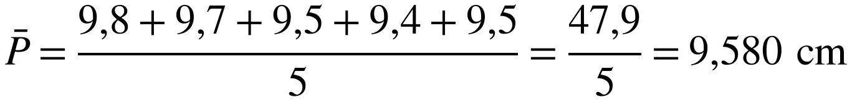
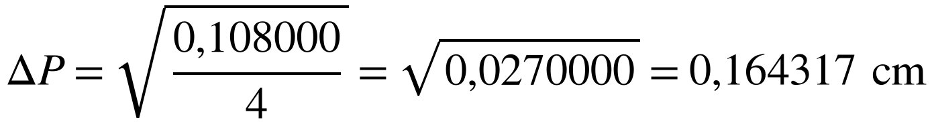
Sehingga panjang balok dituliskan P = (9,580 ± 0,164317) cm ≈ (9,58 ± 0,16) cm, dengan ketidakpastian relatif 1,72 %.

2) Tinggi balok
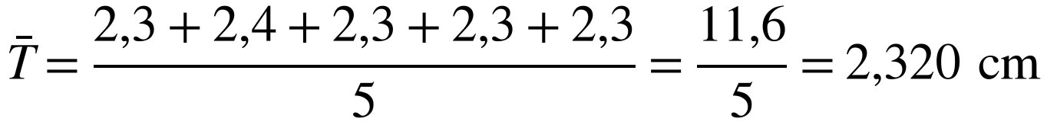
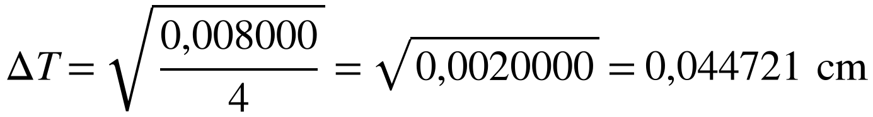
Sehingga tinggi balok dituliskan T = (2,320 ± 0,044721) cm ≈ (2,32 ± 0,04) cm, dengan ketidakpastian relatif 1,93 %.

3) Lebar balok
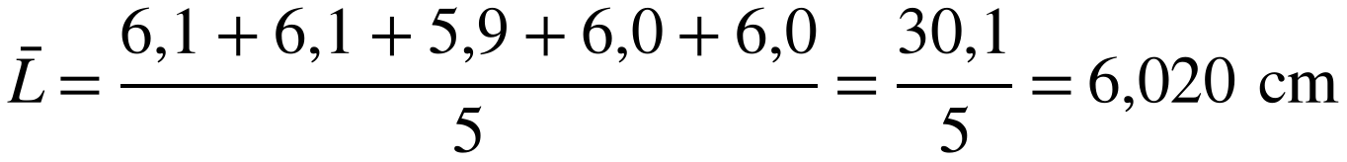
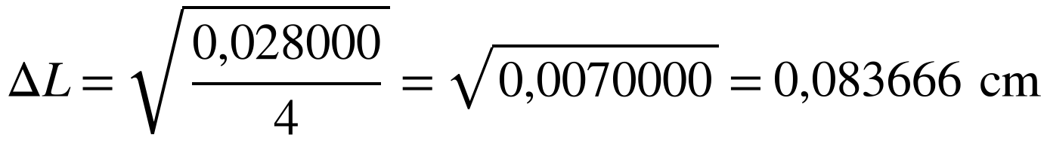
Sehingga lebar balok dituliskan L = (6,020 ± 0,083666) cm ≈ (6,02 ± 0,08) cm, dengan ketidakpastian relatif 1,39 %.

4) Volume balok
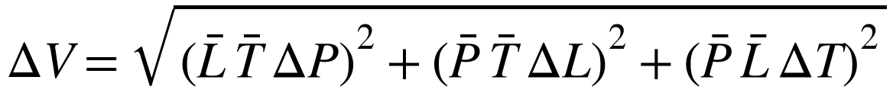
Sehingga volume balok V = (133,7981 ± 3,9213) cm³ ≈ (134 ± 4) cm³ = (1,34 ± 0,04) × 10² cm³, dengan ketidakpastian relatif 2,93 %.

C. Plat

1) Panjang plat
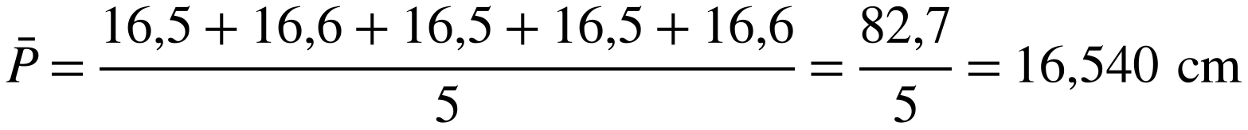
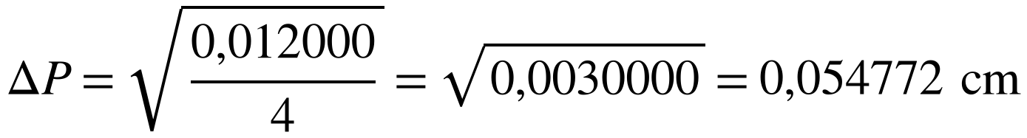
Sehingga panjang plat dituliskan P = (16,540 ± 0,054772) cm ≈ (16,54 ± 0,05) cm, dengan ketidakpastian relatif 0,33 %.

2) Tebal (tinggi) plat
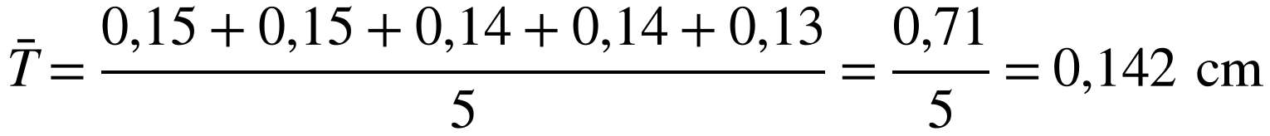
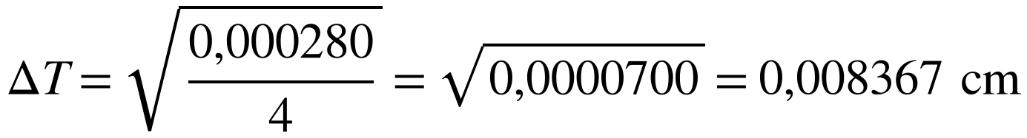
Sehingga tebal plat dituliskan T = (0,142 ± 0,008367) cm ≈ (0,142 ± 0,008) cm, dengan ketidakpastian relatif 5,89 %.

3) Lebar plat
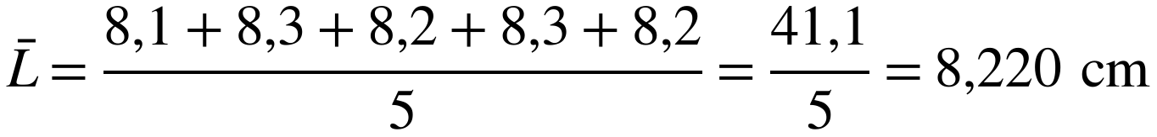
Sehingga lebar plat dituliskan L = (8,220 ± 0,083666) cm ≈ (8,22 ± 0,08) cm, dengan ketidakpastian relatif 1,02 %.

4) Volume plat
Sehingga volume plat V = (19,3061 ± 1,1561) cm³ ≈ (19,3 ± 1,2) cm³ = (1,93 ± 0,12) × 10¹ cm³, dengan ketidakpastian relatif 5,99 %.

4.3 Rekapitulasi Hasil Pengukuran
Seluruh hasil pengukuran langsung dan tak langsung dirangkum pada Tabel 4.4, baik dalam bentuk nilai lengkap maupun dalam aturan baku, beserta ketidakpastian relatifnya (KR).
Benda | Besaran | x̄ ± Δx (nilai lengkap) | Aturan baku | KR (%)
Silinder | Diameter, D | 3,980 ± 0,015811 | (3,980 ± 0,016) cm | 0,40
Silinder | Tinggi, T | 6,500 ± 0,007071 | (6,500 ± 0,007) cm | 0,11
Silinder | Volume, V | 80,8666 ± 0,6485 | (80,9 ± 0,6) cm³ | 0,80
Balok | Panjang, P | 9,580 ± 0,164317 | (9,58 ± 0,16) cm | 1,72
Balok | Lebar, L | 6,020 ± 0,083666 | (6,02 ± 0,08) cm | 1,39
Balok | Tinggi, T | 2,320 ± 0,044721 | (2,32 ± 0,04) cm | 1,93
Balok | Volume, V | 133,7981 ± 3,9213 | (134 ± 4) cm³ | 2,93
Plat | Panjang, P | 16,540 ± 0,054772 | (16,54 ± 0,05) cm | 0,33
Plat | Lebar, L | 8,220 ± 0,083666 | (8,22 ± 0,08) cm | 1,02
Plat | Tebal, T | 0,142 ± 0,008367 | (0,142 ± 0,008) cm | 5,89
Plat | Volume, V | 19,3061 ± 1,1561 | (19,3 ± 1,2) cm³ | 5,99
Tabel 4.4 Rekapitulasi hasil pengukuran beserta ketidakpastiannya

4.4 Analisa
Ketelitian alat ukur. Besaran yang diukur dengan jangka sorong (NST 0,01 cm) menghasilkan ketidakpastian mutlak yang jauh lebih kecil daripada yang diukur dengan mistar (NST 0,1 cm). Diameter dan tinggi silinder memiliki Δx sebesar 0,0158 cm dan 0,0071 cm (KR 0,40 % dan 0,11 %), sedangkan panjang, tinggi, dan lebar balok yang diukur dengan mistar memiliki Δx antara 0,045 cm sampai 0,164 cm (KR 1,39 % sampai 1,93 %). Hal ini sesuai dengan teori bahwa ketelitian pengukuran dibatasi oleh NST alat: semakin kecil NST, semakin kecil sebaran hasil pembacaan.
Perbandingan Δx dengan ½ NST. Untuk silinder, Δx diameter (0,0158 cm) lebih besar daripada ½ NST jangka sorong (0,005 cm). Artinya, sebaran data tidak hanya disebabkan oleh keterbatasan skala, tetapi juga oleh variasi diameter silinder yang sesungguhnya pada posisi pengukuran yang berbeda serta variasi tekanan rahang jangka sorong terhadap benda. Sebaliknya, Δx tinggi silinder (0,0071 cm) hampir sama dengan ½ NST, menunjukkan permukaan alas dan tutup silinder yang cukup rata dan sejajar. Pada balok, Δx (0,045–0,164 cm) berkisar satu sampai tiga kali ½ NST mistar (0,05 cm); penyimpangan ini dipengaruhi kesalahan paralaks saat membaca skala mistar, posisi ujung nol mistar yang tidak tepat pada tepi benda, serta sudut dan tepi balok yang tidak sempurna.
Ketidakpastian relatif tebal plat. Ketidakpastian relatif terbesar dari seluruh besaran terjadi pada tebal plat, yaitu 5,89 %, meskipun ketidakpastian mutlaknya kecil (0,0084 cm). Hal ini terjadi karena nilai tebal plat (0,142 cm) hanya sekitar 14 kali NST jangka sorong, sehingga penyimpangan satu skala saja sudah berarti hampir 7 %. Untuk benda yang sangat tipis, alat dengan NST lebih kecil seperti mikrometer sekrup (NST 0,001 cm) akan memberikan ketidakpastian relatif yang jauh lebih baik.
Perambatan ketidakpastian ke volume. Ketidakpastian relatif volume selalu lebih besar daripada ketidakpastian relatif masing-masing besaran penyusunnya karena ketidakpastian tersebut merambat dan terakumulasi. Pada silinder, kontribusi diameter (½πD̄T̄ΔD = 0,6425 cm³) jauh lebih besar daripada kontribusi tinggi (¼πD̄²ΔT = 0,0880 cm³) karena diameter muncul berpangkat dua pada rumus volume, sehingga KR volume (0,80 %) sekitar dua kali KR diameter. Pada balok, ketiga kontribusi relatif seimbang (2,29; 1,86; 2,58 cm³) sehingga KR volume menjadi 2,93 %. Pada plat, kontribusi tebal (P̄L̄ΔT = 1,138 cm³) mendominasi dibandingkan kontribusi panjang (0,064 cm³) dan lebar (0,197 cm³), sehingga KR volume plat (5,99 %) hampir seluruhnya ditentukan oleh ketelitian pengukuran tebal. Ini menegaskan bahwa perbaikan ketelitian harus difokuskan pada besaran yang kontribusinya paling besar.
Metode penjumlahan ketidakpastian. Apabila ketidakpastian volume dihitung dengan penjumlahan linier seperti rumus pada modul (ΔV = L̄T̄ΔP + P̄T̄ΔL + P̄L̄ΔT), diperoleh ΔV balok = 6,73 cm³ dan ΔV plat = 1,40 cm³, lebih besar daripada hasil penjumlahan kuadrat (3,92 cm³ dan 1,16 cm³). Penjumlahan linier mengasumsikan semua penyimpangan terjadi searah sekaligus (kasus terburuk), sedangkan penjumlahan kuadrat lebih tepat untuk ketidakpastian acak yang saling bebas seperti pada pengukuran berulang ini. Nilai yang dilaporkan pada Tabel 4.4 menggunakan penjumlahan kuadrat, konsisten dengan lembar pengolahan data praktikum.
Sumber kesalahan. Sumber ketidakpastian yang teridentifikasi selama praktikum meliputi: (1) kesalahan paralaks karena posisi mata tidak tegak lurus terhadap skala; (2) kesalahan titik nol dan penempatan ujung mistar pada tepi benda; (3) variasi tekanan rahang jangka sorong yang dapat menekan atau tidak merapat sempurna pada benda; (4) benda uji yang tidak ideal (tepi balok tidak siku sempurna, permukaan plat tidak rata); dan (5) pembulatan saat pembacaan skala. Pengulangan pada posisi berbeda membantu meredam kesalahan acak, tetapi tidak menghilangkan kesalahan sistematis seperti kalibrasi alat.
Keterbatasan data. Pengukuran dilakukan lima kali, lebih sedikit dari sepuluh kali yang disarankan modul, sehingga estimasi deviasi standar masih relatif kasar. Massa benda tidak ditimbang pada praktikum ini sehingga massa jenis dan jenis bahan benda belum dapat ditentukan.

BAB V
KESIMPULAN DAN SARAN

5.1 Kesimpulan
1. Pengukuran berulang (n = 5) dengan jangka sorong dan mistar dapat diolah menjadi nilai terbaik dan ketidakpastiannya menggunakan rata-rata dan deviasi standar sampel. Hasil pengukuran silinder adalah D = (3,980 ± 0,016) cm dan T = (6,500 ± 0,007) cm; balok P = (9,58 ± 0,16) cm, L = (6,02 ± 0,08) cm, T = (2,32 ± 0,04) cm; plat P = (16,54 ± 0,05) cm, L = (8,22 ± 0,08) cm, T = (0,142 ± 0,008) cm.
2. Volume beserta ketidakpastiannya yang diperoleh melalui perambatan ketidakpastian adalah V_{silinder} = (80,9 ± 0,6) cm³, V_{balok} = (134 ± 4) cm³, dan V_{plat} = (19,3 ± 1,2) cm³, dengan ketidakpastian relatif berturut-turut 0,80 %, 2,93 %, dan 5,99 %.
3. Ketelitian pengukuran ditentukan oleh NST alat ukur: besaran yang diukur dengan jangka sorong (NST 0,01 cm) memiliki ketidakpastian relatif di bawah 0,4 %, sedangkan yang diukur dengan mistar (NST 0,1 cm) berkisar 1–2 %. Ketidakpastian relatif terbesar terjadi pada tebal plat (5,9 %) karena nilainya sangat kecil terhadap NST alat, dan komponen inilah yang mendominasi ketidakpastian volume plat.
4. Ketidakpastian besaran masukan merambat ke besaran turunan; besaran yang berpangkat lebih tinggi dalam rumus (diameter pada volume silinder) dan besaran dengan ketidakpastian relatif terbesar (tebal plat) memberi kontribusi paling besar terhadap ketidakpastian hasil akhir.
5. Perbedaan hasil antarpengulangan disebabkan oleh kesalahan paralaks, kesalahan titik nol, variasi tekanan rahang jangka sorong, ketidaksempurnaan bentuk benda uji, dan pembulatan pembacaan skala.

5.2 Saran
1. Jumlah pengulangan sebaiknya ditambah menjadi sepuluh kali sesuai modul agar estimasi deviasi standar lebih andal.
2. Tebal plat dan benda tipis lainnya sebaiknya diukur dengan mikrometer sekrup (NST 0,001 cm) untuk menekan ketidakpastian relatif.
3. Seluruh dimensi balok sebaiknya diukur dengan jangka sorong, bukan mistar, karena ukurannya masih berada dalam jangkauan rahang jangka sorong.
4. Sebelum mengukur, praktikan harus memeriksa titik nol alat, membaca skala dengan mata tegak lurus, dan menjaga tekanan rahang jangka sorong tetap konsisten.
5. Massa setiap benda sebaiknya ditimbang dengan neraca teknis agar massa jenis beserta ketidakpastiannya dapat dihitung dan jenis bahan benda dapat ditentukan.
6. Pencatatan data mentah perlu diperiksa ulang sebelum diolah agar tidak terjadi ketidaksesuaian antara data dan hasil perhitungan.

DAFTAR PUSTAKA
[1] Hendrik Elvian GP. Modul Praktikum 2 Workshop Sistem Pengukuran Teknik: Ketidakpastian Pengukuran. Program Studi Sistem Pembangkit Energi, Departemen Mekatronika dan Energi, Politeknik Elektronika Negeri Surabaya.
[2] Taylor, J. R. (1997). An Introduction to Error Analysis: The Study of Uncertainties in Physical Measurements (2nd ed.). Sausalito, CA: University Science Books.
[3] Bevington, P. R., & Robinson, D. K. (2003). Data Reduction and Error Analysis for the Physical Sciences (3rd ed.). New York: McGraw-Hill.
[4] JCGM. (2008). Evaluation of Measurement Data — Guide to the Expression of Uncertainty in Measurement (JCGM 100:2008). Joint Committee for Guides in Metrology.
[5] Morris, A. S., & Langari, R. (2020). Measurement and Instrumentation: Theory and Application (3rd ed.). London: Academic Press.

LAMPIRAN
Lampiran 1. Lembar data hasil pengukuran praktikum (kelompok) yang menjadi dasar pengolahan data pada laporan ini.
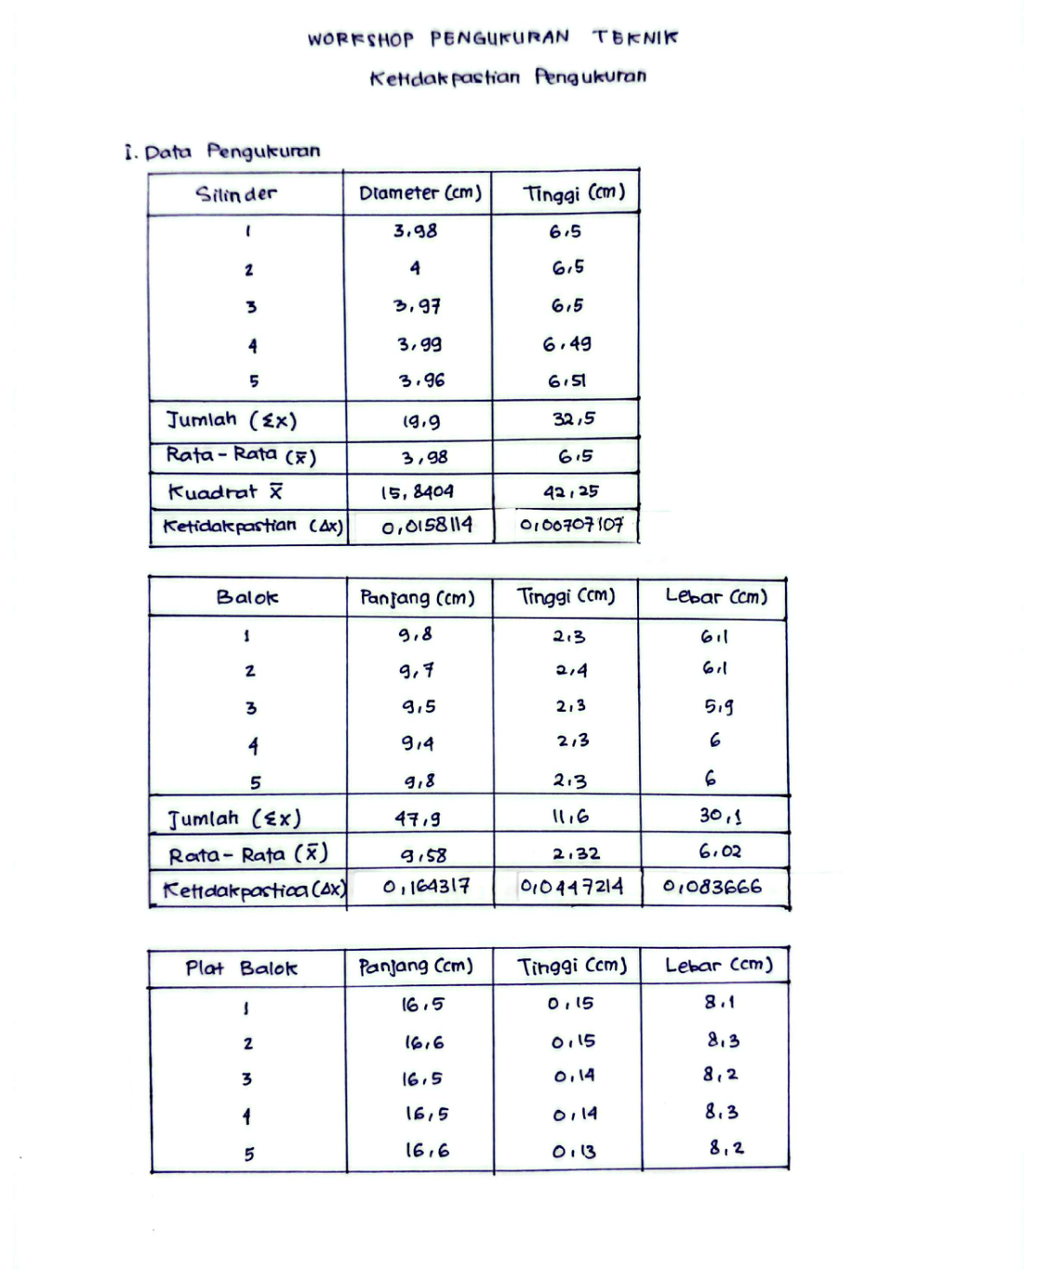
Gambar L.1 Lembar data pengukuran praktikum

